浙江省建设工程造价咨询企业成果检查

操作手册

杭州品茗安控信息技术股份有限公司
2021年10月

目 录
一、 系统登录 1
二、 成果检查操作 1
(1) 新增成果检查 1
① 步骤一：添加项目基本信息 1
② 步骤二：上传资料 1
③ 步骤三：提交审核 2
(2) 台账上传 3
三、 XML文件导出 4
（1）整理工程 4
（2）导出工程XML 5
四、 常见问题 9

- 系统登录
1）登录浙江省造价站官网：http://zjzj.net/index?m=index
2）在首页，找到“信用评价系统”，点开：
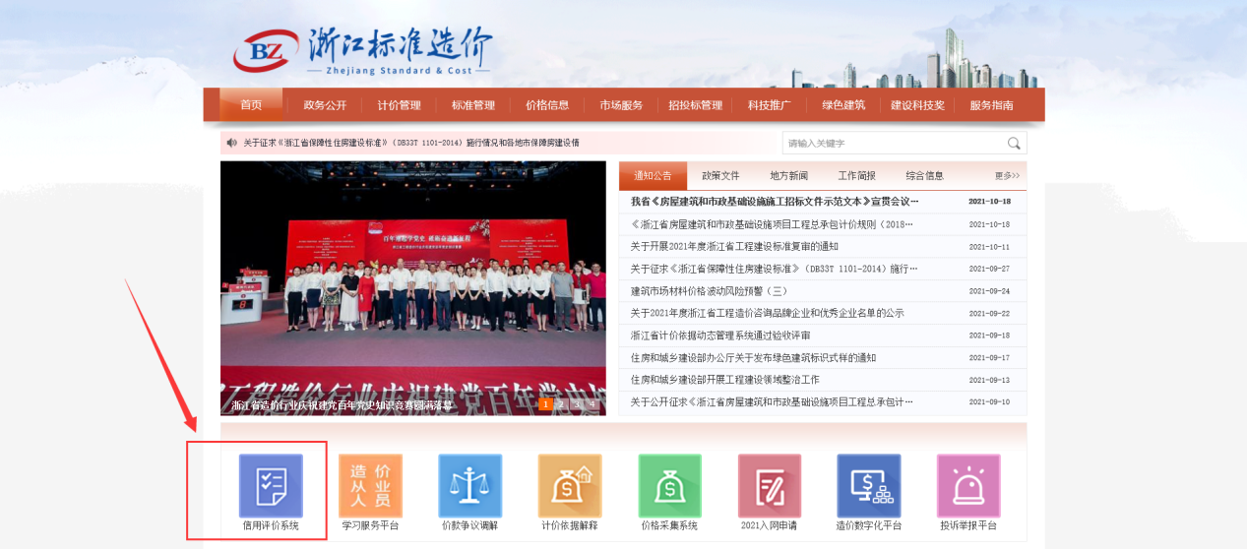
3）在弹出的页面，先点“咨询企业”，然后点“成果报送系统”：
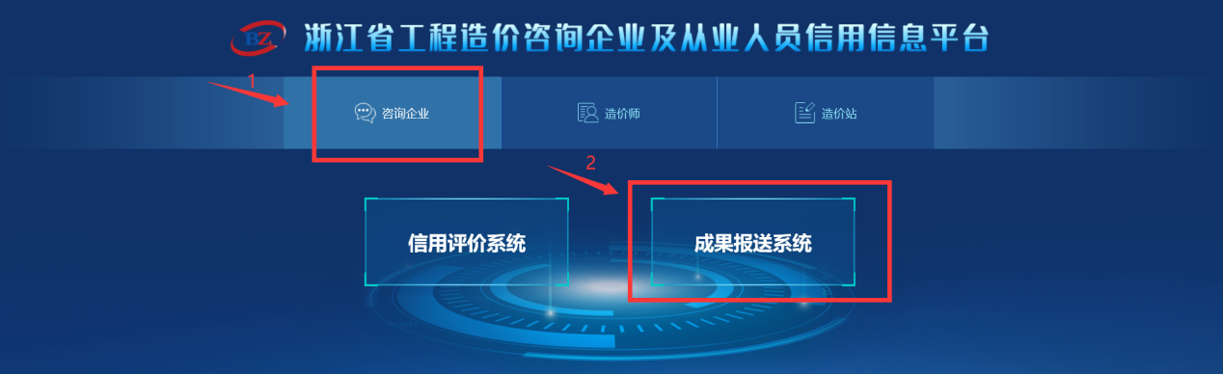
3）输入企业名称、密码和验证码登录：
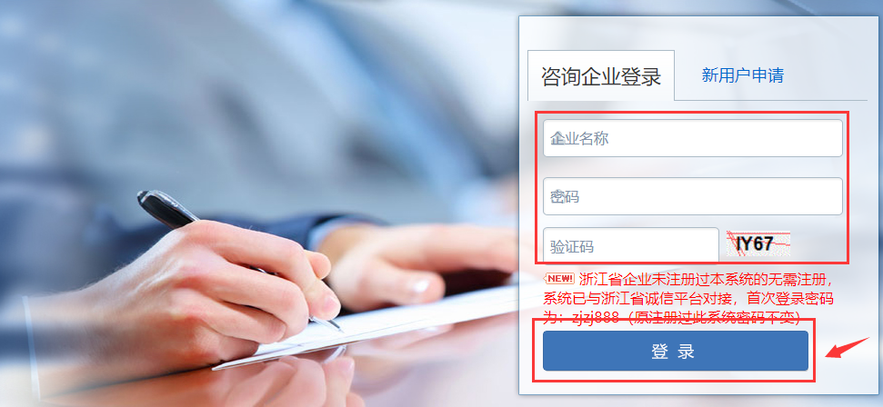
- 说明：本操作手册后附常见问题说明。

- 成果检查操作
成果检查操作分为“新增成果检查”和“台账上传”。
- 新增成果检查
- 步骤一：添加项目基本信息
点“新增”->依次填写项目信息，标*号为必填项（其中“类型”只选择“工程量清单和招标控制价”）->点“确定”，如图所示：
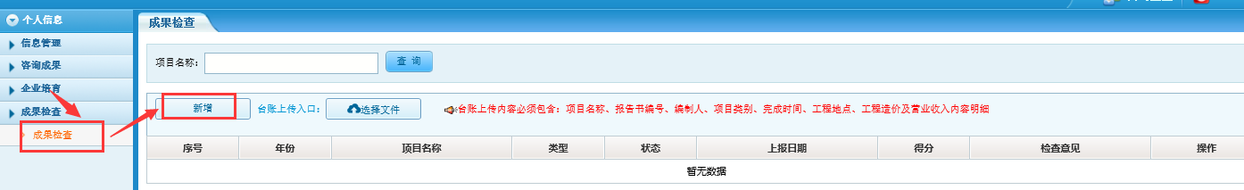
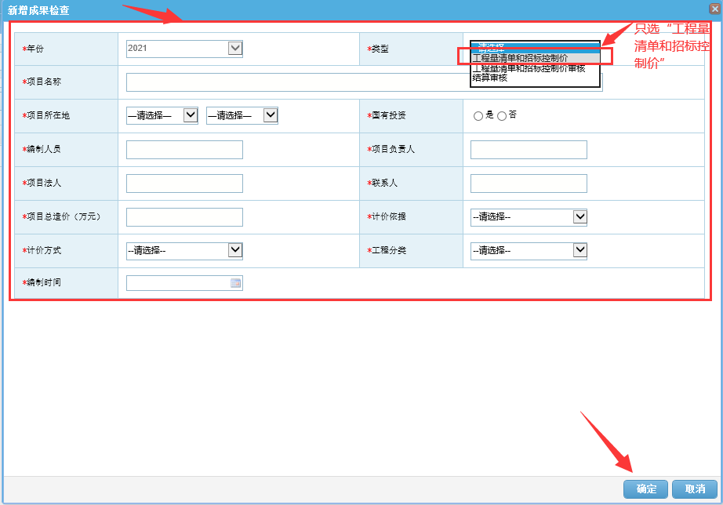
- 步骤二：上传资料
点“资料上传”->在弹开的窗口点“上传文件”->点“选择文件”，文件格式要求详见右侧红色字体提示，如图所示：
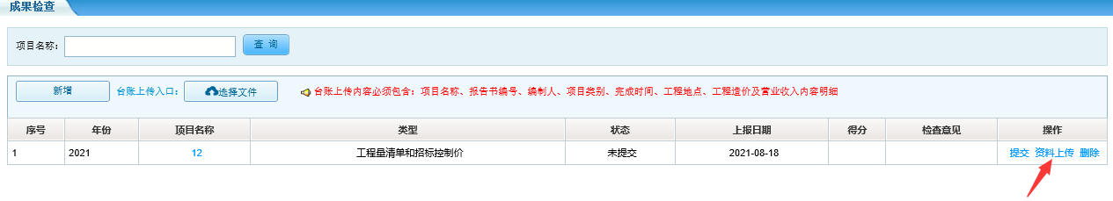
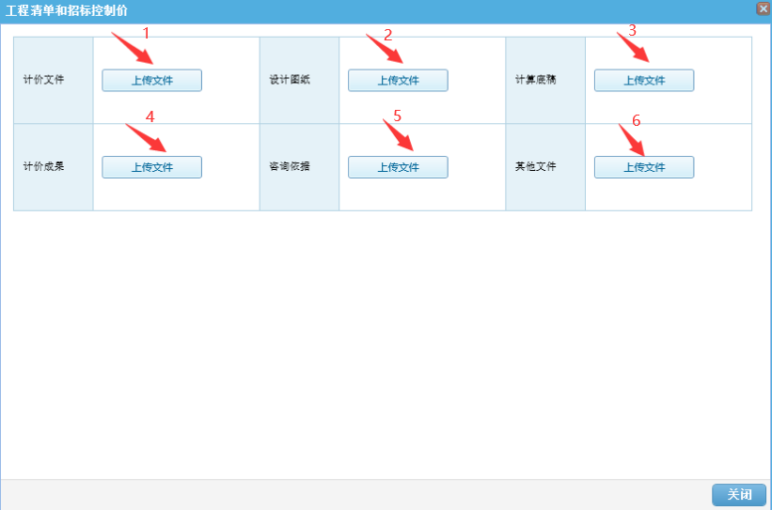
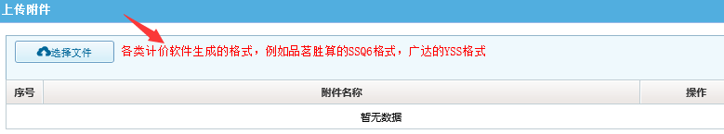
说明：
- 计价文件：计价软件生成的文件，要求例如品茗胜算的SSQ6格式，广达的YSS格式；
- 设计图纸：通过CAD生成图纸、设计方案，要求压缩包格式；
- 计算底稿：要求Excel、word、PDF格式；
- 计算成果：通过计价软件导出的XML文件，要求XML格式（后附品茗胜算XML导出）；
- 咨询依据：咨询合同、报告、招标文件等，要求Excel、word、PDF、压缩包格式；
- 其他文件：要求Excel、word、PDF格式。
- 步骤三：提交审核
文件上传完，关闭上传窗口->点“提交”按钮，等待管理人员审核即可，一旦提交不可删除，不可撤回。
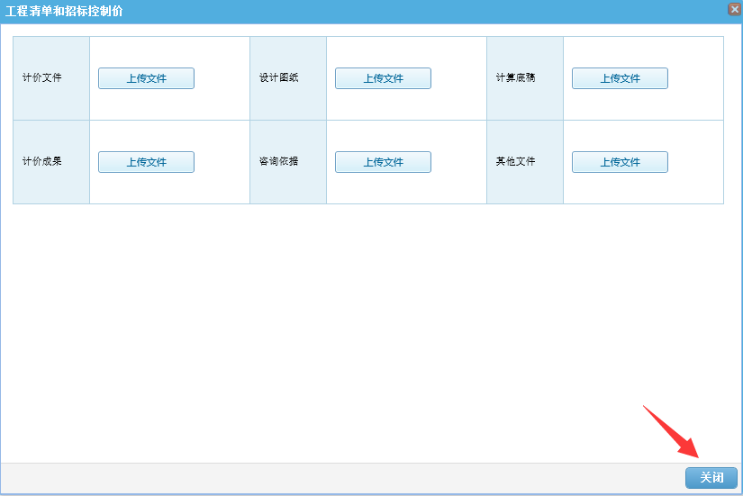
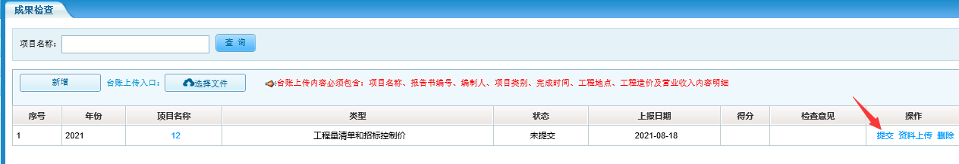
审核通过后，就可以在“得分”和“检查意见”查看审核结果和意见。
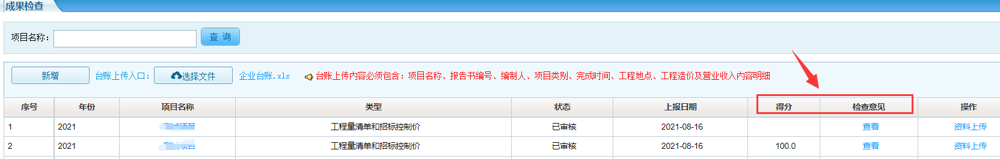
- 台账上传
如有台账要求，企业需填写咨询成果台账表格->填写完毕，在“台账上传入口”上传至系统，如图所示：
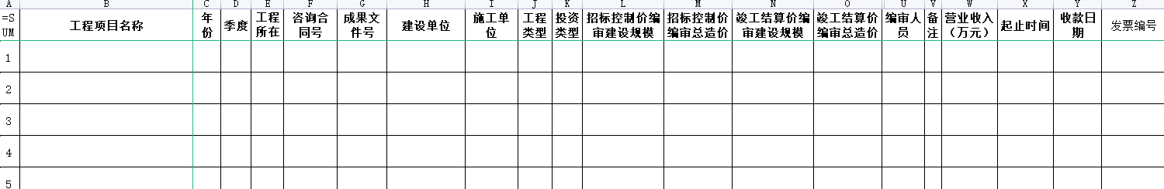
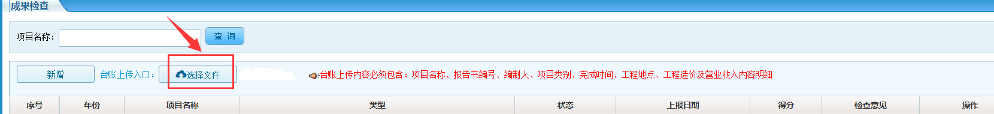
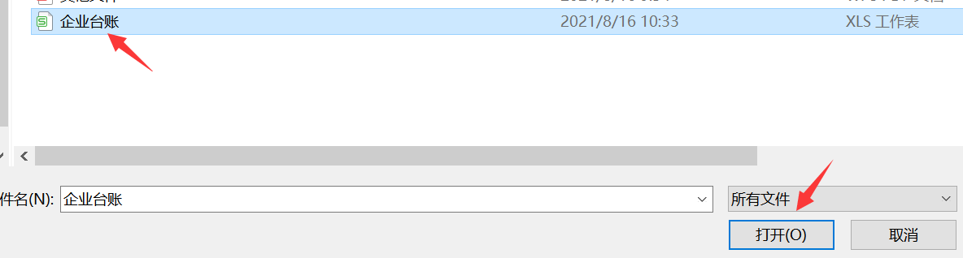
- XML文件导出
请使用胜算6.0及以后的版本导出XML文件！具体操作步骤如下：

（1）整理工程
由于分部的归属是根据分部的编码来确定，所以请先根据要求填写在“编号”位置，如图所示：
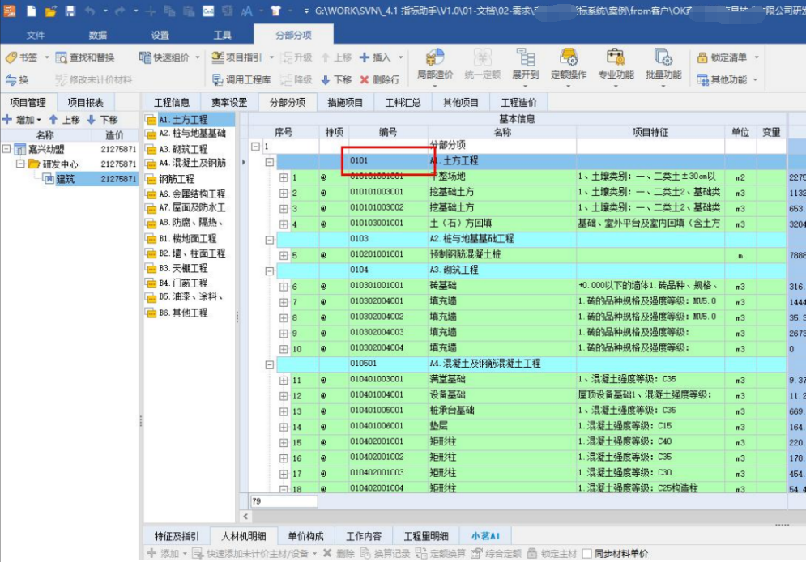
注意：编码需要写在一级分部。
技术措施如下图
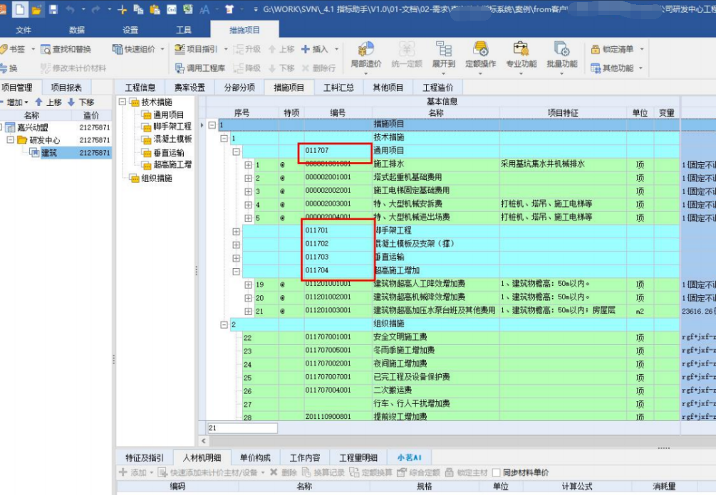
注意：技术措施编码需要写在二级分部，如上图一级分部固定为“技术措施”，胜算默认如此。
建议：可以通过只显示分部，方便输入。
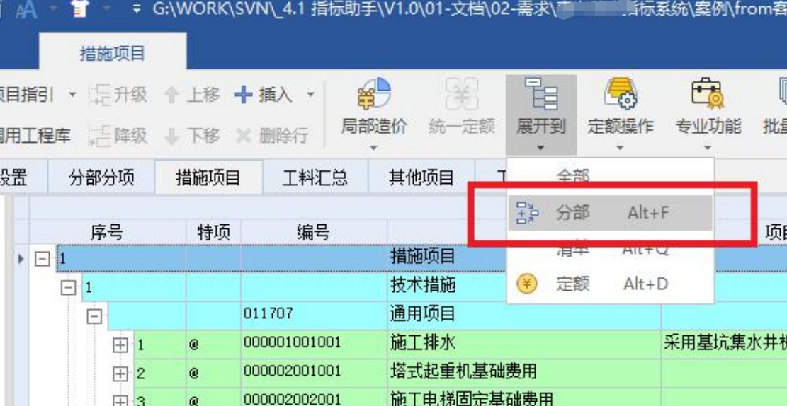

（2）导出工程XML
选择“数据”工具栏下面的“各造价站标准数据”、“导出浙江省指标系统数据标准”按钮，如图所示：
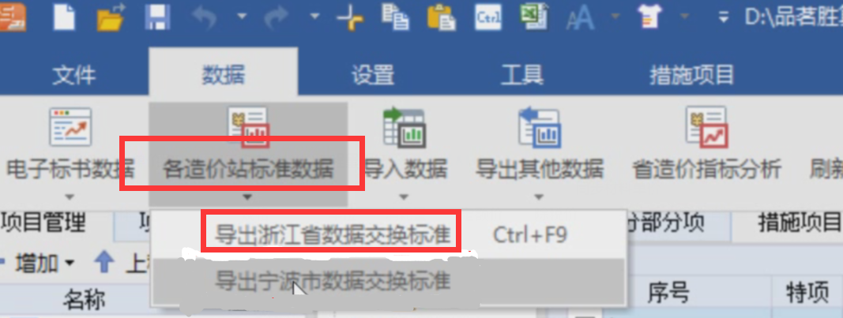
在弹出的窗口依次填写工程基本信息，注意，是“必填项”（红框部分）必填全部填写！不要有空缺项！如图所示：
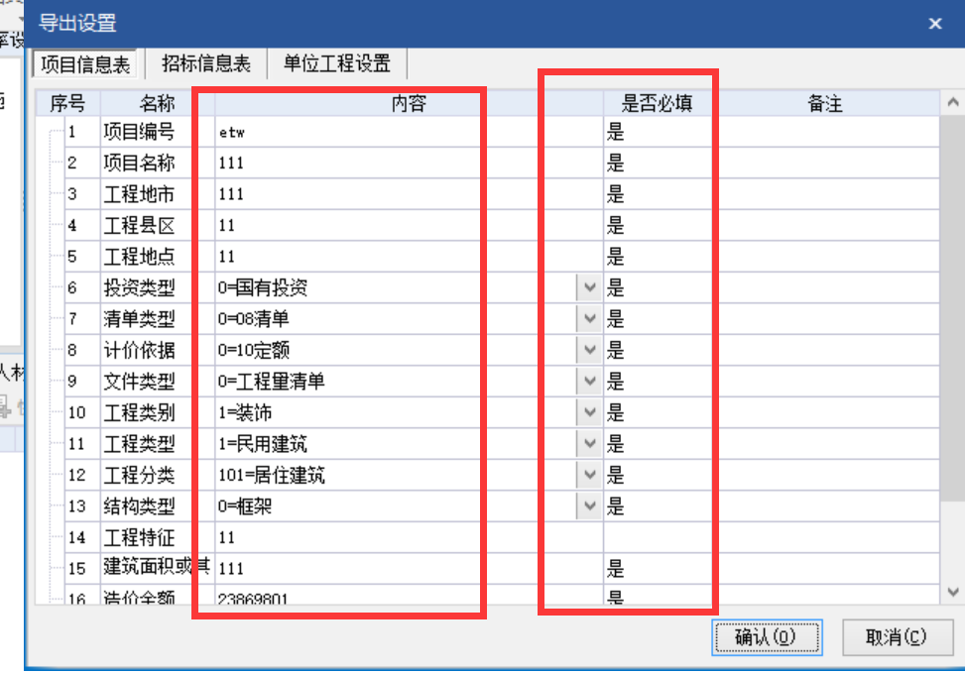
点确定后，胜算会形成这个项目的XML文件。
说明：如果导出的按钮没反应，可能是模板不正确，需要更换模板才行，具体操作如下：
步骤1：选择文件下面的“模板转换”，如图所示：
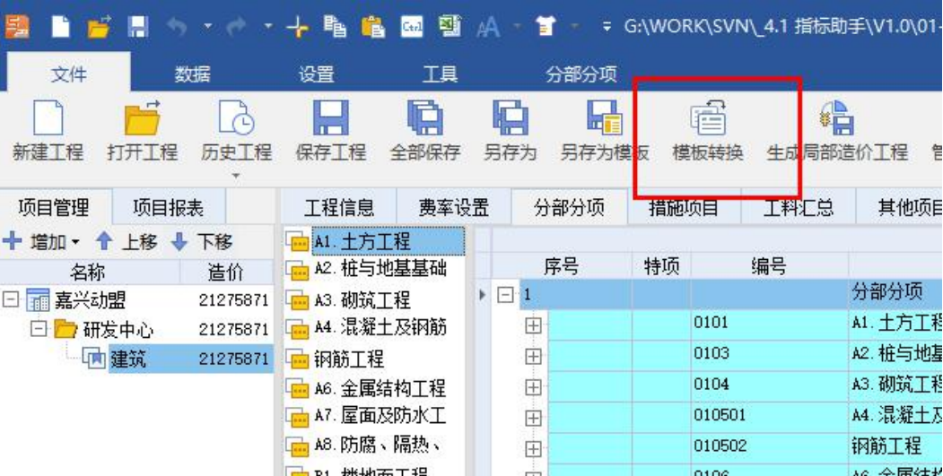
选择基本信息，请注意查看“地区标准”，是否为浙江省，如下图：
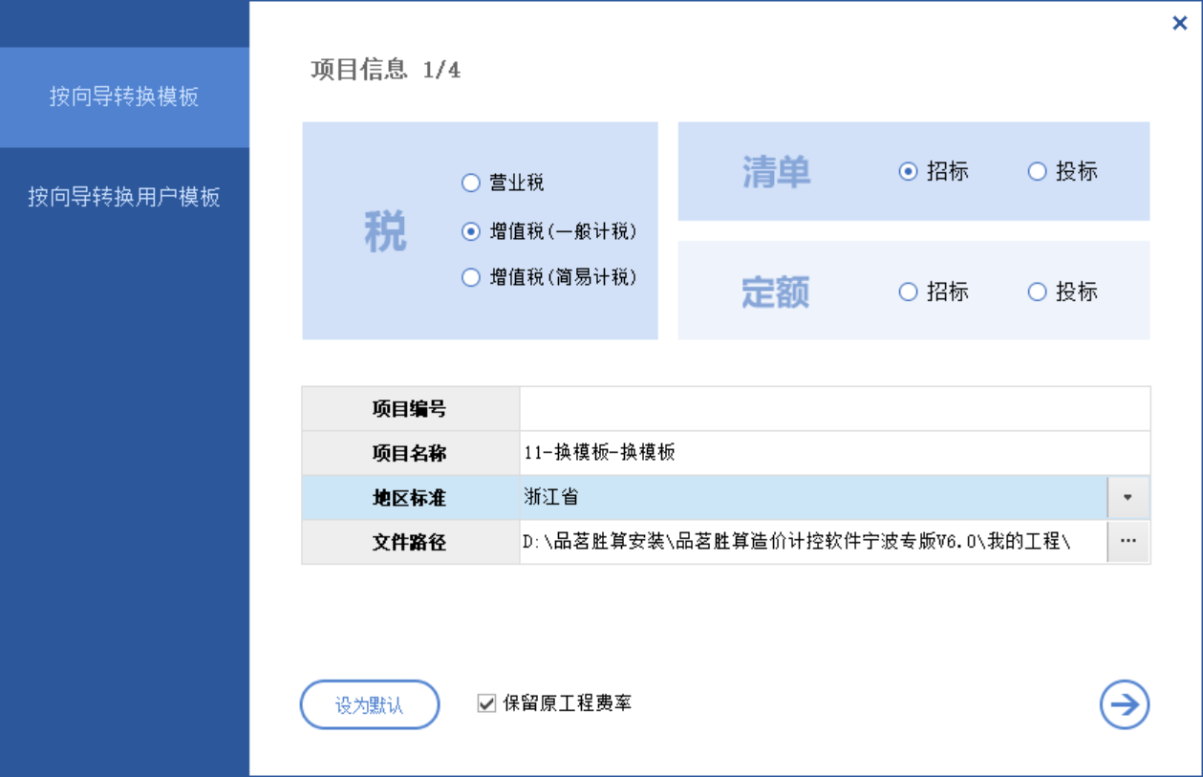
步骤2：计价依据选择、计价结构
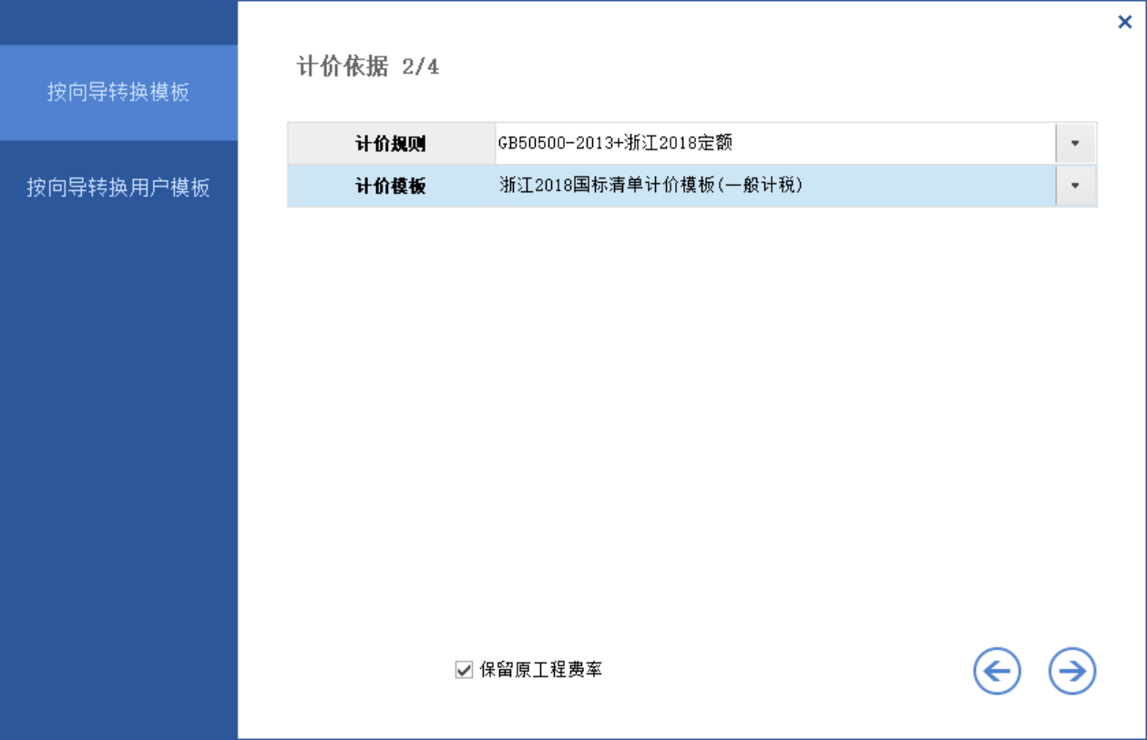
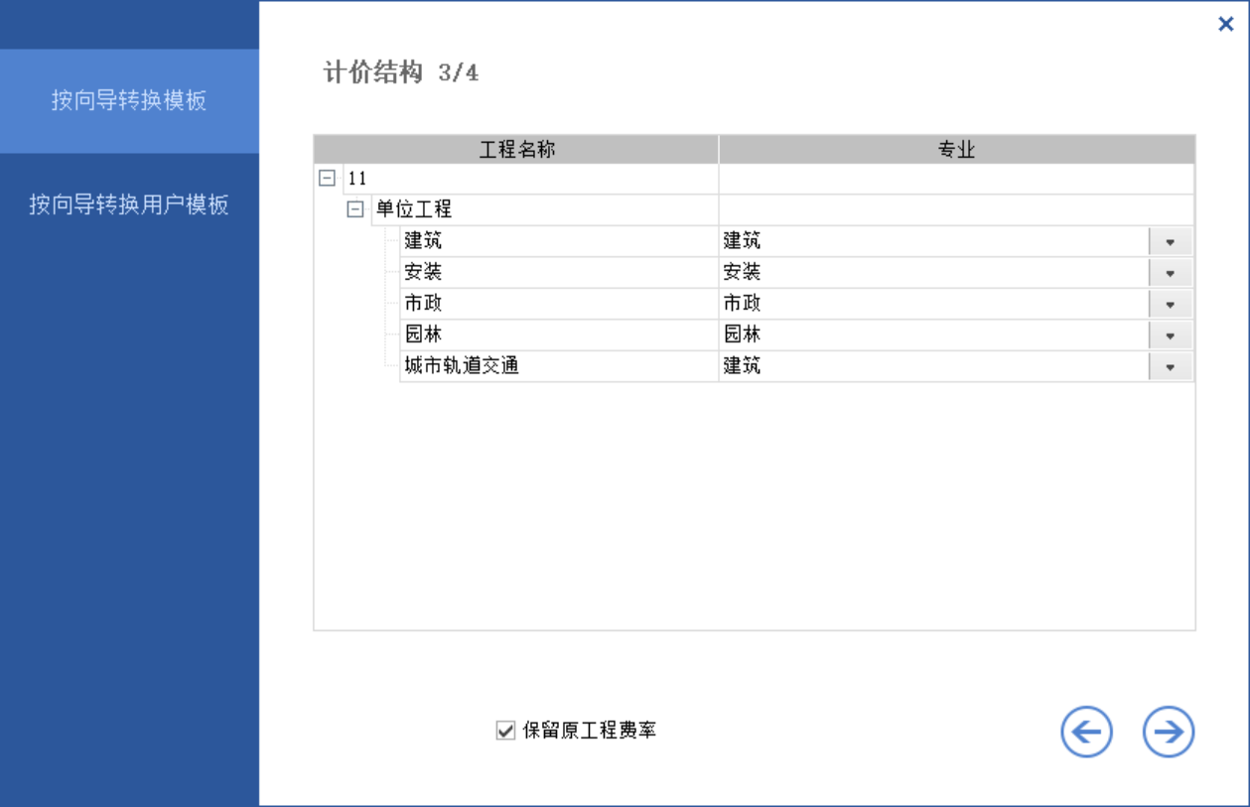
转换完成后，检查相应的费率是否完整，尤其是管理费、利润、风险的费率。
步骤3：完成。完成后再次进行导出XML操作。

- 常见问题
用户1：账号密码是什么？
回复：账号是企业全称，初始密码为zjzj123。限浙江省内造价咨询企业登录使用。
用户2：XML传不上去？
回复：仔细阅读XML导出步骤，尤其导出时内容不要有空缺项，尽量全部填写。
用户3：传不了造价文件？
回复：请检查造价文件格式，例如品茗胜算为SSQ6格式，广达为YSS，其他格式暂不支持。
用户4：传不了压缩包？
回复：单个压缩包不能超过200M，可以拆成多个压缩包依次上传。
用户5：资料上传，每次只能上传一个文件吗？
回复：各上传窗口，可依次上传多个文件。
用户6：计算底稿可以用软件上传吗？
回复：不可以，支持word、Excel以及PDF格式。

如有其他操作疑问，请联系品茗系统客服QQ：1522909171

